附件3
培训地点路线图
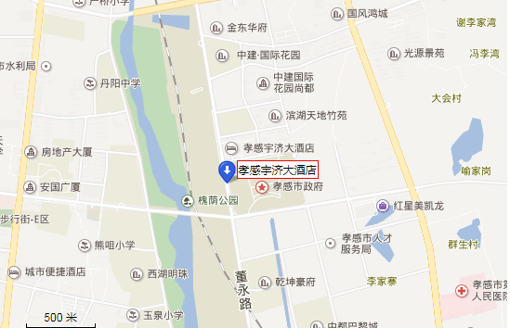
- 孝感东站：乘公交车25路/37路/2路至市民之家站下，步行240米左右即到。
- 孝感站：乘公交车10路至行政中心站下，步行600米左右即到。
- 孝感汽车站：乘公交车2路至董永路行政中心站下，步行430米左右即到。
- 酒店联系电话：0712-2288888

